**Гуркин Виктор Петрович**

Родился 1 октября   1925 года в селе Большие Сестренки.  Сначала учился во Владыкинской школе, а  в  1941 году окончил  7 классов Александровской средней школы. В декабре 1942 года был призван в минометную роту в г. Пугачеве Саратовской области, где проходил обучение до 19 мая 1943 года.  С мая по ноябрь 1943 года  обучался в танковом училище г. Саратова

В ноябре в городе Челябинске Виктор Петрович и его сослуживцы получили обмундирование, танк Т-34, снаряды, патроны и были отправлены на Ленинградское направление . С ноября 1943 года по 21 января 1944 Гуркин Виктор Петрович воевал в 205 отдельном полку 42 армии Ленинградского фронта в звании старший сержант. В составе полка принимал участие  в освобождении населенного пункта «Красное Село». 21 января 1944 года Виктор Петрович получил тяжелое ранение  и до 27 января 1944 года  находился на лечении в полевом госпитале. В эти дни  была снята блокада Ленинграда. Виктор Петрович долго лечился в госпиталях г. Вологды, Г.Семипалатинска, но врачам не удалось спасти  ногу и в мае 1944 года он был демобилизован. Вернулся домой в совхоз «Новостройка». С августа 1944 по май 1945  - учился на бухгалтерских курсах в г. Саратове.   В 1948 году женился. До 1960 года работал  бухгалтером в  колхозе «Красная Звезда», колхозе «Красное Знамя».

В 1960 году Гуркин Виктор Петрович переехал в совхоз «Темп»,  где до 1984 года поработал  старшим бухгалтером в потребительской кооперации. В 1984 году вышел на пенсию, проживает в поселке Темп.

Гуркин Виктор Петрович награжден:

Орденами: Орденом Славы 3 степени, Орденом Отечественной войны 1 степени;

Медалями: Медаль Жукова, Медаль 20 лет Победы , Медаль 30 лет Победы Медаль 40 лет Победы, Медаль 50 лет Победы, Медаль 60 лет Победы, Медаль ветеран труда, Медаль 40 лет Вооруженных Сил СССР, Медаль 60 лет Вооруженных Сил СССР, Медаль 70 лет Вооруженных Сил СССР, Медаль 40 лет освобождения Ленинграда от фашистской блокады, Медаль 60 лет освобождения Ленинграда от фашистской блокады, Медаль «Фронтовик 1941-1945гг.»

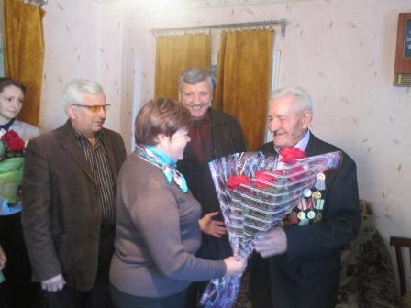

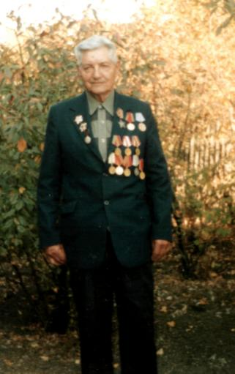

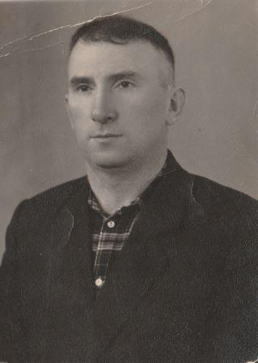

**Слуцкий**

**Семен Маркович**

(18 апреля 1919 – 17 сентября 1991)

35 отделение

инженерного батальона.

Рядовой.

***Лисенков***

***Александр Ефимович***

(23 сентября 1926 – 11 ноября 1999)

5 отдельный учебный стрелковый полк, стрелок; 22 воздушная десантная бригада, стрелок;

357 гвардейский стрелковый полк,     3 украинский фронт, стрелок.

Рядовой.

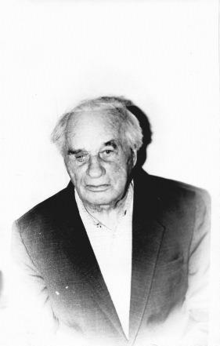

***Лисенков***

***Иван Ефимович***

(20 февраля 1903 – 1 апреля 1992)

163 стрелковый полк Волховского фронта, стрелок.

Рядовой.

|  |  |
| --- | --- |
| http://tempskola.ucoz.ru/pobeda/DSC02279.jpg | ***Малютина***  ***Любовь Тимофеевна***    21 октября 1930 г. р.  Во время Великой Отечественной войны трудилась в  поселке Екатериновка  Кирсановского района  Тамбовской области |
| http://tempskola.ucoz.ru/pobeda/sokolova_k.t.jpg | ***Соколова   Капиталина Тимофеевна***  4 марта 1922 г. р.  Во время Великой Отечественной войны трудилась в  совхозе «Темп»  Ртищевского района  Саратовской области |
| http://tempskola.ucoz.ru/pobeda/denisova-2.jpg | ***Денисова***  ***Анна Никитична***  29 сентября 1929 г. р.  Во время Великой Отечественной войны трудилась  в селе  Маршань-Лядовка  Красивского района  Тамбовской области |
| http://tempskola.ucoz.ru/pobeda/kuzina.jpg | ***Кузина***  ***Лидия Романовна***  15 октября 1926 г. р.  Во время Великой Отечественной войны трудилась на  станции  Дубасовский  Ртищевского района  Саратовской области |
| http://tempskola.ucoz.ru/pobeda/DSC04151.jpg | ***Тихонова***  ***Александра Николаевна***  29 марта 1926 г. р.  Во время Великой Отечественной войны трудилась в  колхозе «Серп и Молот»  Печаевского района  Тамбовской области |
| http://tempskola.ucoz.ru/pobeda/fomina.jpg | ***Фомина        Александра Васильевна***  3 сентября 1927 г. р.  Во время Великой Отечественной войны трудилась  в селе Будёновка  Лопатинского района  Тамбовской области |
| http://tempskola.ucoz.ru/pobeda/10-1-.jpg | ***Жмотова***  ***Мария Васильевна***  22 марта 1923 г. - 9 октября 2014г  Работала в Приморском крае на консервном заводе.  Награды: Медаль  «50 лет Победы в Великой Отечественной войне 1941-1945» Медаль  «60 лет Победы в Великой Отечественной войне 1941-1945»  Медаль  «65 лет Победы в Великой Отечественной войне 1941-1945» |
| http://tempskola.ucoz.ru/pobeda/10-5-.jpg | ***Кураева***  ***Анна***  ***Александровна***  Родилась 10 ноября 1928 года.    Работала  в колхозе «Мир»  Ртищевского района  Саратовской области |
| http://tempskola.ucoz.ru/pobeda/10-2-.jpg | ***Кураева***  ***Агафья Терентьевна***    Родилась 5 февраля 1915 года             Работала конюхом в колхозе «Мир»   Ртищевского района  Саратовской области |
| http://tempskola.ucoz.ru/pobeda/10-4-.jpg | ***Филатов***  ***Александр***  ***Тимофеевич***    Родился 12 января 1929 года  Работал в колхозе «Мир»  Ртищевского района  Саратовской области |
|  | ***Гуркина Нина Яковлевна***    15 мая 1927г.р.  Работала в с. Красная звезда Кистендейского р-она  Саратовской обл. |
| http://tempskola.ucoz.ru/pobeda/2.jpg | ***Щаднева***  ***Анна Ильинична***  21 мая 1926 г. р.  трудилась в  Чембарской школе механизации сельского хозяйства в должности работницы подсобного хозяйства в Пензенской области |